KATEGORIJA „56“ | 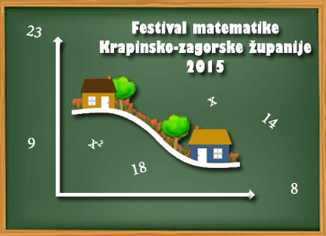
red. br. | EKIPA | UKUPNI BODOVI  (max 275)
1. | OŠ K. Š. Gjalskog: SLONOVI | 225
2. | OŠ Lijepa naša, Tuhelj: LOLIPOPS | 207
3. | OŠ S. Košutić, Radoboj: ČARAPE | 191
4. | OŠ Krapinske Toplice: TOPOMAT | 189
5. | OŠ K. Š. Gjalskog: CARSKI PINGVINI | 186
6. | OŠ Bedekovčina: BEDEX | 174
7. | OŠ Lijepa naša, Tuhelj: VATRENI | 170
8. | OŠ A. Mihanovića, Klanjec: KLANJEC | 167
9. | OŠ M. Gupca, Gornja Stubica: STUBIĆANCI | 166
10. | Centar izvrsnosti, Krapina: BEZIMENI | 163
11. | OŠ „Ljudevit Gaj“, Krapina: ZLATNI 3 | 157
12. | OŠ Marija Bistrica: PAMETNI MOZAK 4 | 152
13. | OŠ V. Kovačića, Hum na Sutli: AS86 | 147
14. | OŠ „V. Nazor“, Budinščina | 145
15. | OŠ S. Košutić, Radoboj: FANTASTIČNA ČETVORKA | 143
16. | OŠ „Ljudevit Gaj“, Krapina: SENSATION | 137
17. | OŠ Oroslavje: ORLOVI | 133
18. | OŠ Stubičke Toplice: STUBIČKI MATEMATIČARI | 126
19. | OŠ Veliko Trgovišće: EKIPA ZA 5 | 114
20. | OŠ „Ljudevit Gaj“, Krapina: ZAGOREC | 113

